|  |
| --- |
| **[소프트웨어학과]** |
| [제목]  **Development and evaluation of a game for programming education** |
| **[중간보고서]** |
| **Version 1.0** |
| **2016.10.25** |

학번: 201122817

이름: 진원준

지도교수: Teemu H. Laine

목차

요약 3

1. 개요 3

1.1 3

1.1.1 3

2. 관련 선행 연구 조사 3

2.1 3

2.1.1 3

3. 문제 정의 4

3.1 4

3.1.1 4

4. 추후 진행 계획 5

참고자료 7

<표 목차>

Survey for paper

<그림 목차>

<그림 1>

<그림 2>

# 요약

|  |
| --- |
| * 중간 보고서의 내용을 영어로 한 두 단락으로간단하게 작성한다 |

(an important concept for programming in which variable and grammar, etc.) essential concept to use the educational games.  
In the excel table prepared by the scholar research paper and analyze the audio and video materials and papers related to development, educational games in progress.

(교육용 게임에 들어갈 필수적인 개념인 프로그래밍의 기초적인 변수와 언어, 문법과 같은 것들을 추가된 게임을 개발하려 하고, 연구주제와 관련된 논물들을 표에 작성하여 분석하고, 교육용 게임 개발과 관련된 시청각 자료와 논물들을 분석하며, 프로젝트를 진행중이다.)

# 1. 개요

## 1.1

### 1.1.1

|  |
| --- |
| * 연구의 배경과 목표를 간략하게 기술한다 * 연구 시작부터 중간 보고서 작성 시점까지 현재까지 진행된 내용을 요약한다 |

'Teaching programming at elementary level will become a mandatory subject in Korea starting 2017, which is why it is important to look at different ways this topic can be introduced to young children, without scaring them with overtly complicated terminology or concepts.

Student participating in the project would be making a small puzzlegame that will be teaching single programming concepts to the player, such as: variables, if check, loops, arrays, etc. The development will be done using Unity3D game engine and C# language. Once the puzzles are done, they would be evaluated at a local elementary school. This is a good opporturnity for anyone interested in game development, education and getting familiar with academic research.

현재까지 진행된 내용은, 기본 main이 되는 게임에 추가될 내용을 토론하여 진행, 또한 참조 할수 있는 논문과 게임자료들을 표로 작성하여, 분석함.

# 2. 관련 선행 연구 조사

## 2.1

### 2.1.1

|  |
| --- |
| * 본인이 진행하는 연구와 유사하거나 관련이 있는 선행 연구에 대한 조사 결과를 기술한다. * 참고 자료에 제시된 본문을 그대로 활용하면 안 되고, 자신의 표현으로 새롭게 재구성하여 작성하여야 하며, 출처를 분명하게 밝혀야 한다 * 본 chapter 작성을 위해 참고된 자료들은 모두 Reference에 제시해야 한다 |

<표 1>Survey for paper

|  |  |  |  |  |  |  |
| --- | --- | --- | --- | --- | --- | --- |
| games | variables | | If->else | loops | Methods | Other |
| hopscotch | O | Int | O | O | O |  |
| lightbot |  |  |  | O | O |  |
| Code-spells | O | Int | O | O | O |  |
| Hack'n slash | O | Int |  |  | O |  |
| Else heartBreak | O | Int | O |  | O |  |
| Hack'net |  |  |  |  |  |  |
| Machineers |  |  | O | O |  |  |
| Space chem |  |  | O | O |  |  |
| program yourRobot |  |  |  | O | O |  |
| Carnage Heart |  |  | O | O |  |  |
| Code.org | O | Int | O | O | O |  |
| Code combat | O | Int | O | O | O |  |
| Colobot | O | Int | O | O | O |  |
| Human resourseMachine |  |  |  | O | O |  |
| Infinifactory |  |  |  | O | O |  |
| Toon Talk |  |  |  |  |  |  |
| TIS-100 |  |  |  |  | O | Assembly |
| Pony Island |  |  | O | O | O |  |
| RoboForge |  |  |  | O | O |  |
| Robot Battle |  |  |  |  |  |  |

# 3. 문제 정의

## 3.1

### 3.1.1

|  |
| --- |
| * 본 연구에서 해결하고자 하는 문제 혹은 연구하고자 하는 내용을기술한다 * 본 연구가 기술적으로 유의미한 이유를제시한다 * 기존의 연구 대비 어떠한 차이점을 갖고 있는지 기술한다 * 본 연구의 필요성을 기술한다. * 그 외, 문제 정의에 필요한 내용들을 자유롭게 추가 가능하다. |

2017년 부터 소프트웨어 교육이 의무화 되며, 중학교 초등학교 까지 확대 되면서, 프로그래밍을 이해 할 수 있는 쉽고 간단한 게임의 필요성이 부각 되었다. 또한 기존에 출시된 게임들을 분석하고, 부족한 부분이나. 다른 방향으로 추가 하고 싶은 것들을 상의하여 프로그래밍 교육에 있어서, 진행 중인 게임개발이 앞으로 프로그래밍을 가르치거나, 배우는 사람들에게 도움을 줄 수 있다.

# 4. 추후 진행 계획

|  |
| --- |
| * 현재까지 진행된 연구 내용을 요약하면서학기를 마치기까지연구를 어떻게 진행할 것인지 기술한다. * 예상되는 연구 결과를정량적으로 혹은 정성적으로 기존 연구와의 차이점이라는 관점에서기술한다 * 감상문의 형식이 아닌 기술적인 언어를 사용하여 사실 중심으로 기술한다. |

현재까지 진행 된 사항으로는 컨셉 개발은 끝났으며. UNITY3D를 개발 도구로 삼아서, 게임을 개발하려고 진행중입니다. 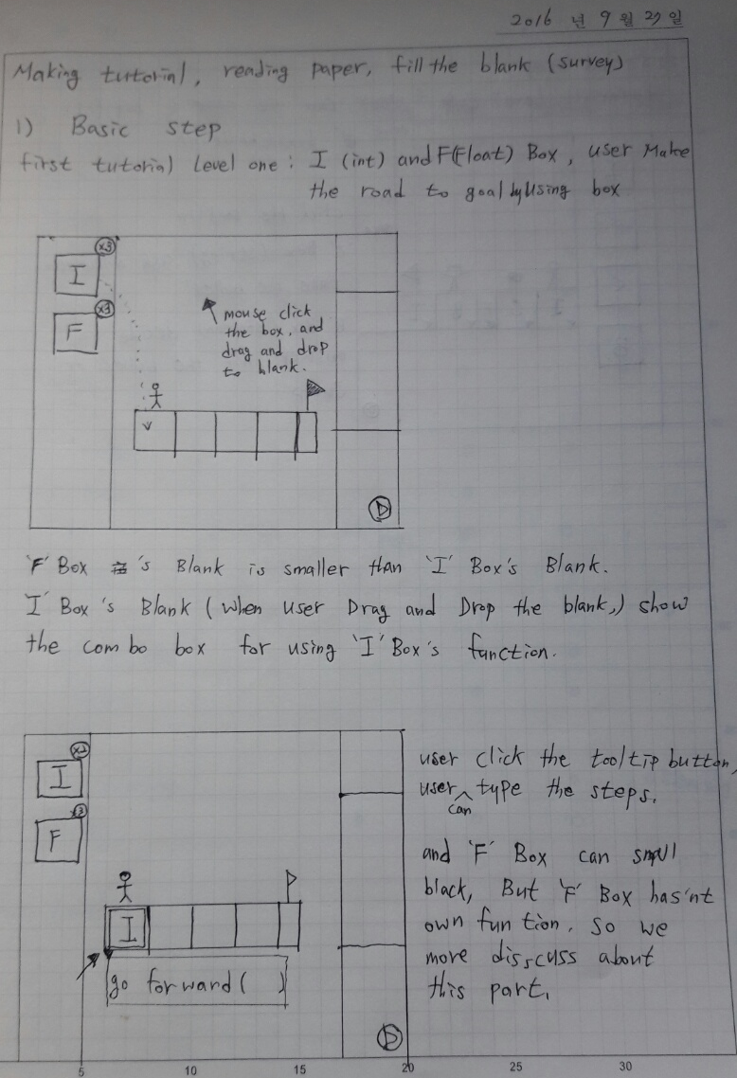<그림 1>

연구 진행 상황입니다. 컨셉 회의를 3주 정도 하면서 게임의 동작 원리와 기본적인 변수들의 개념을 어떻게 모듈화 할지 토론하였습니다.

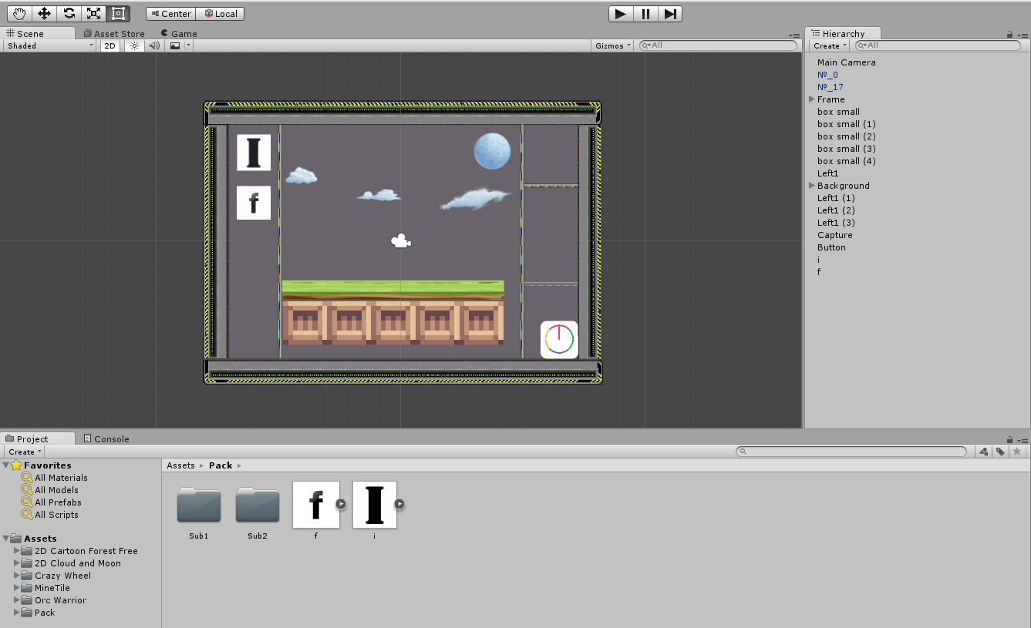<그림 2>

<그림 1>을 바탕으로 초안이되는 프로토타입을 개발하는 중이며, 여러 번의 회의를 통해서 다시 디자인을 바꾸거나, 개념을 더 추가하거나, 또한 C# script 개발 또한 준비 중에 있습니다.

# 참고자료

|  |
| --- |
| * 본 보고서 작성에서 참고되고 인용된 자료들을 모두 기술한다 * 논문, 보고서, 책, 웹 사이트, 블로그 등 모든 형태의 참고 자료를 기술한다 * 참고 자료 기술 형식은 IEEE reference 작성 기준에 따라 작성한다. |

An Experiment on Using Roles of Variables in Teaching Introductory Programming, [Jorma Sajaniemi](http://www.tandfonline.com/author/Sajaniemi%2C+Jorma) & [Marja Kuittinen](http://www.tandfonline.com/author/Kuittinen%2C+Marja)

Pages 59-82 | Published online: 16 Feb 2007

(http://www.tandfonline.com/doi/abs/10.1080/08993400500056563)